«У войны не женское лицо…»
Гаврилова Фаина Степановна – участник Великой Отечественной войны. Фаина Степановна родилась в 1924 году в деревне Таяба- Таушево Больше-Тарханского района ТАССР. В 1931 году Фаина пошла в первый класс. Она училась прилежно и мечтала стать учительницей. Страшная война оборвала все ее мечты. В 1942 году она уходит на фронт добровольцем. Она была артиллеристом-зенитчиком. После войны, в 1945 году, Фаина Степановна поступает в Ульяновское педагогическое училище, где учиться 2 года. В августе 1947года она начинает работать в школе в селе Тоншерма Тетюшского района. Она проработала в данной школе 21 год и ушла на заслуженный отдых. В книге памяти написано, что она родилась в селе Кляшево.
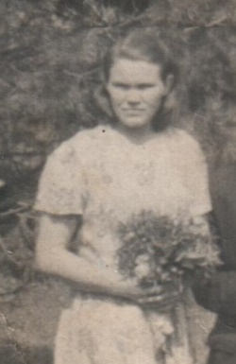 ГАВРИЛОВА Фаина Степановна, 1924 г.р., место рожд.: с.Кляшево.
Подробнее: http://tetyushy.ru/index.php/news/kniga-pamyati-oni-vernulis-s-pobedoy/kniga-pamyati-bukva-g
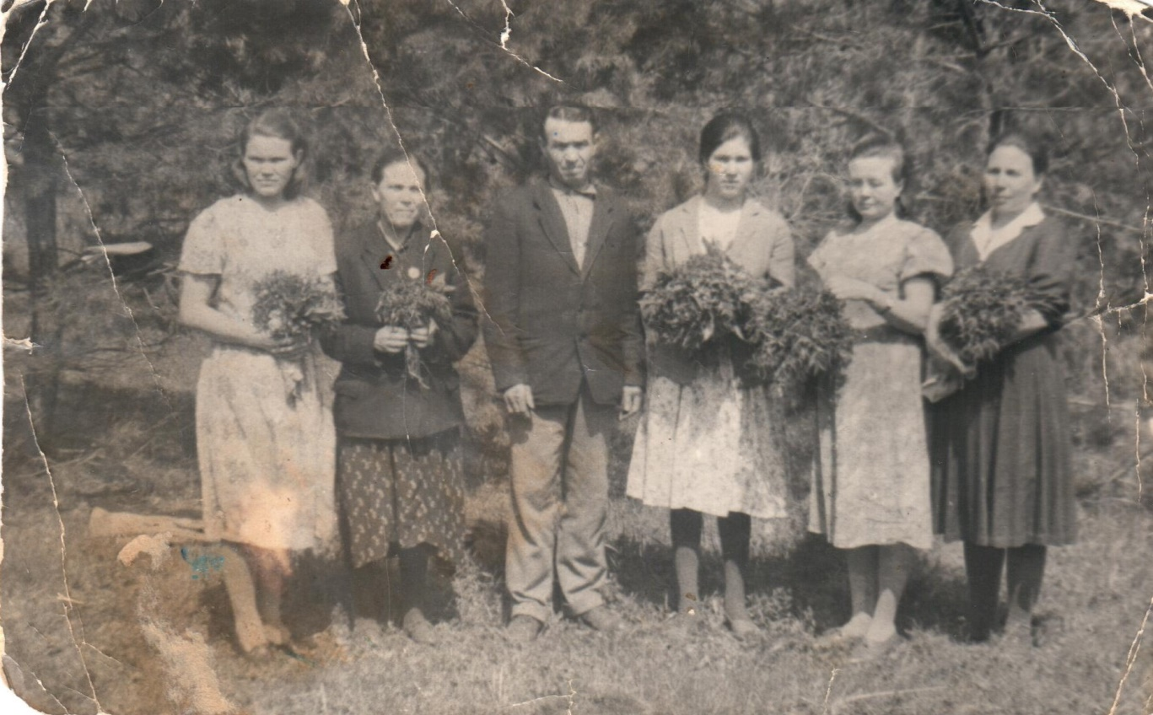
Коллектив учителей. 1964 год. Первая слева: Галина Степановна

